旁站监理记录表
工程名称：潍坊市滨海经济开发区渔光互补50MW光伏项目 编号：WFGF-JLPZ- 003
日期及气候：2015年11月28日 | 工程地点：潍坊市昌邑市滨海经济开发区35KV开关站施工现场
旁站监理的部位或工序：35KV开关站SVG室垫层混凝土浇筑
旁站监理开始时间：2015.11.28 13:00 | 旁站监理结束时间：2015.11.28 15:00
施工情况：
准备：1、施工负责人山东电力建设第三工程公司王文胜，施工人员15人。2、主要设备：1台混凝土搅拌机、1台推土机、木抹子、小车、铁锹；3、砼强度等级C25防腐商品砼。
施工工艺：基层处理→招标高、弹水平控制线→商品混凝土运输到现场→混凝土质量检查→铺设混凝土→抹平→保养
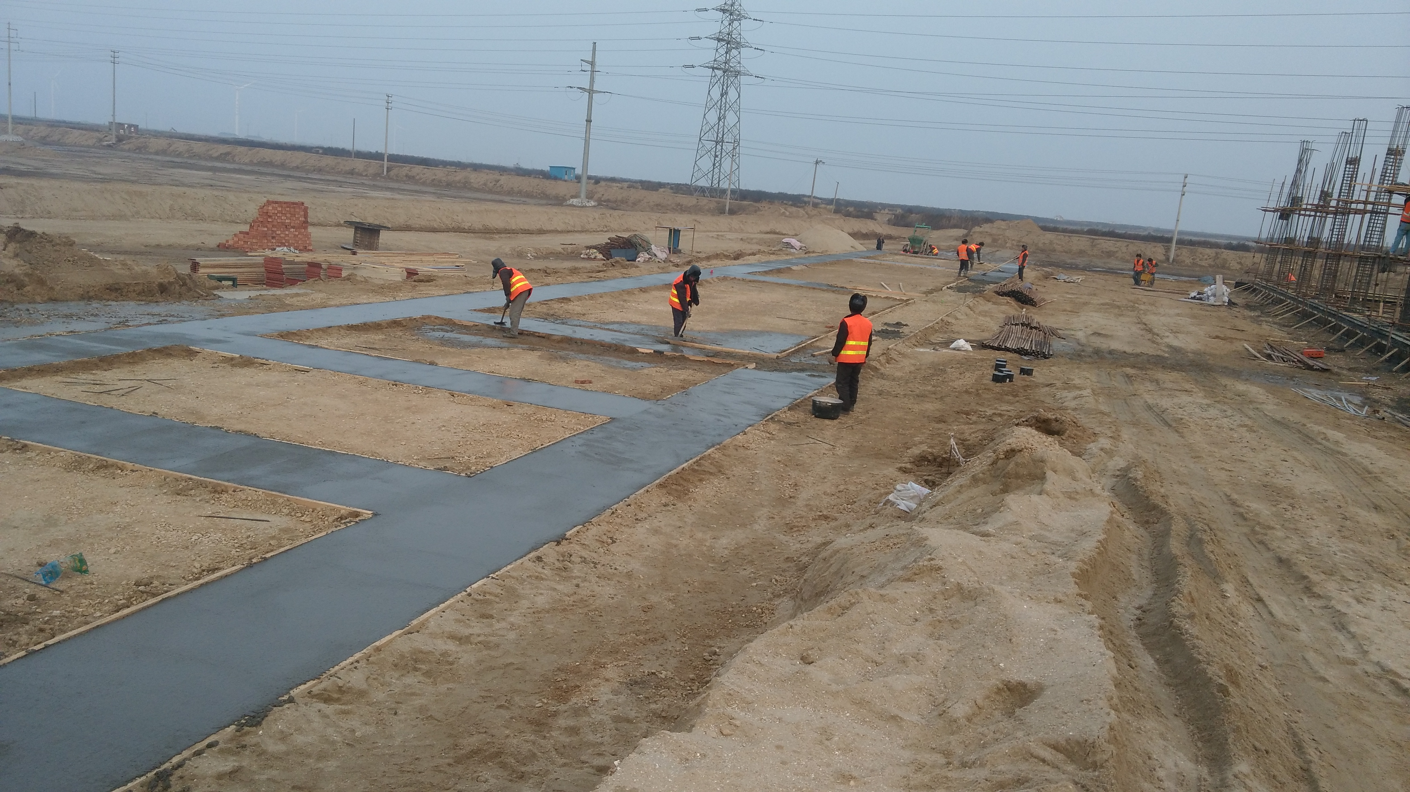
监理情况：
1、施工前对班组进行安全技术交底；2、控制轴线情况，检查施工方人料机准备情况；3、混凝土浇筑时要求施工方按混凝土施工方案组织施工，管理人员到位；4、检验到场混凝土的配合比；5、做好试块制作旁站监督工作,要求制作人员持证上岗，本次混凝土试块现场取样2组，并促施工单位做好试块养护工作。
发现问题：无
处理意见：无
备 注：
施工项目部：山东电力建设第三工程公司  质 检 员：  日 期： 年 月 日 |  | 监理项目部常州正衡电力工程监理有限公司  旁站监理人员：  日 期： 年 月 日
注 本表由监理项目部填写，监理项目部存1份。

